**LABORATORIO – 7**

**Sistema de reservas de Hotel.**

**Base de Datos**

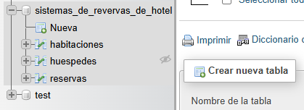

**Index/menú.**

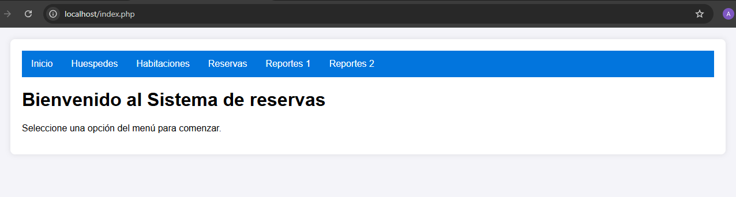

**1.Huéspedes.**

**Crear nuevo huésped.**

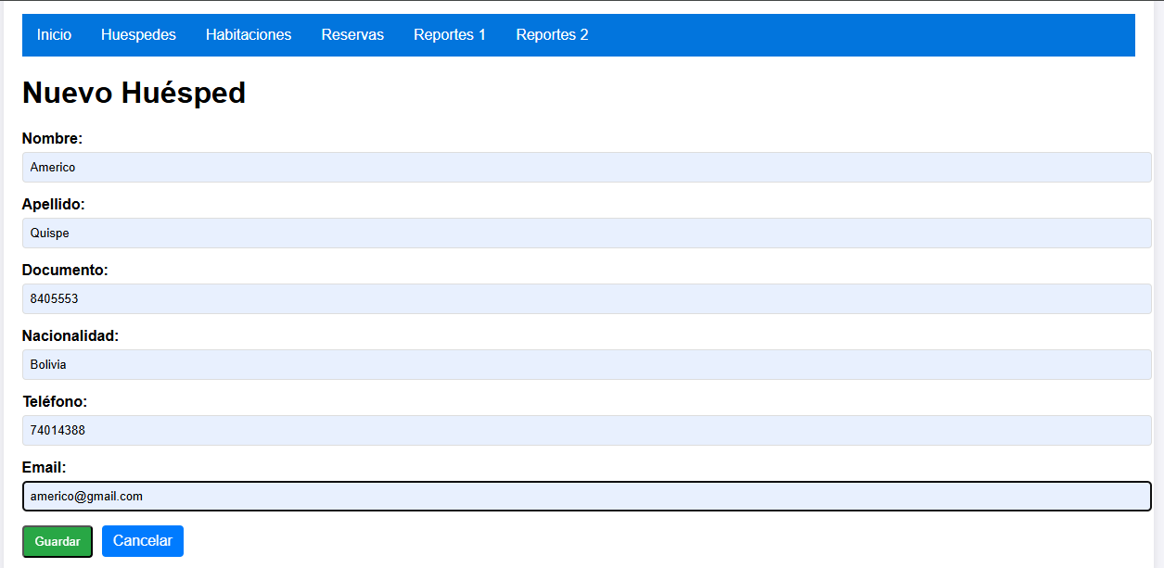

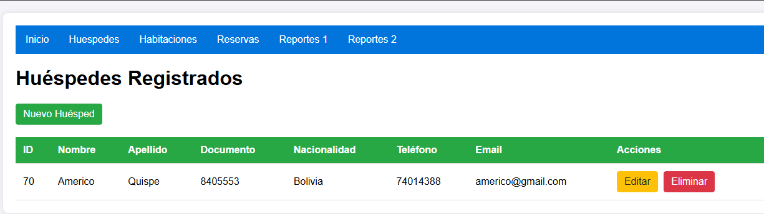

**Editar Huespedes.**

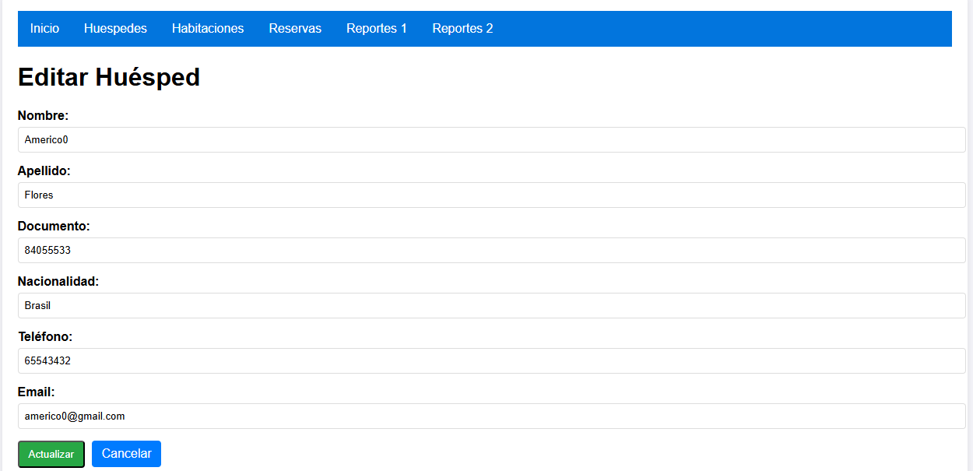

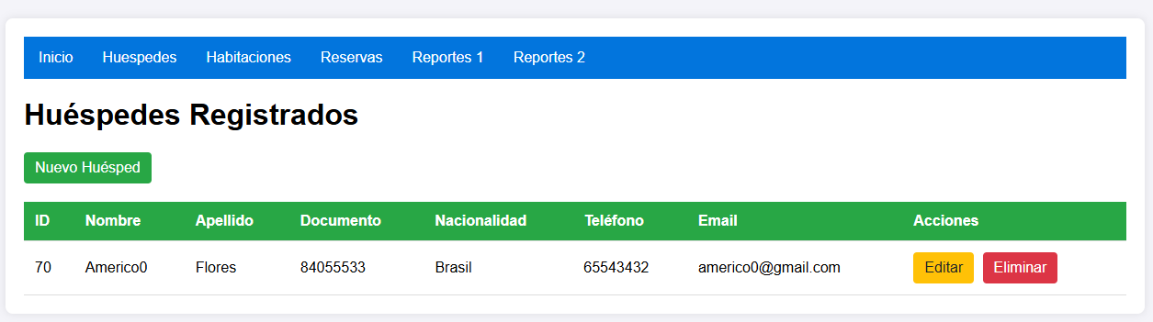

**Eliminar huésped.**

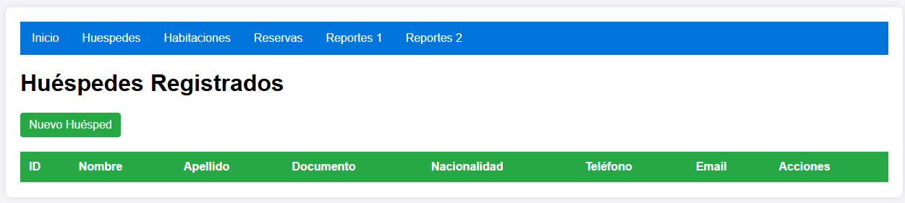

**2. Habitaciones.**

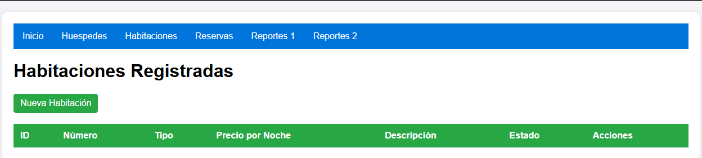

**Crear nueva Habitación.**

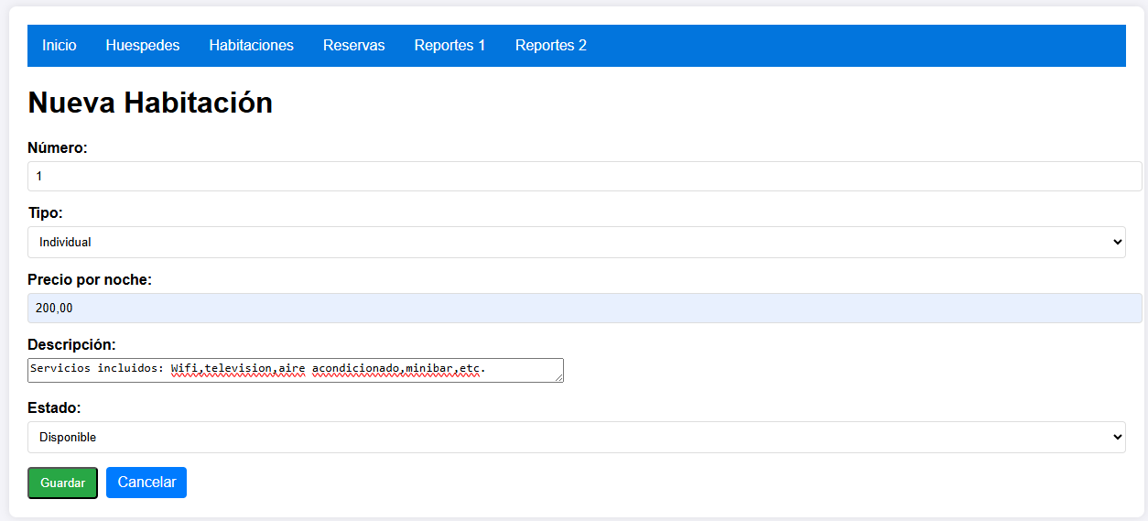

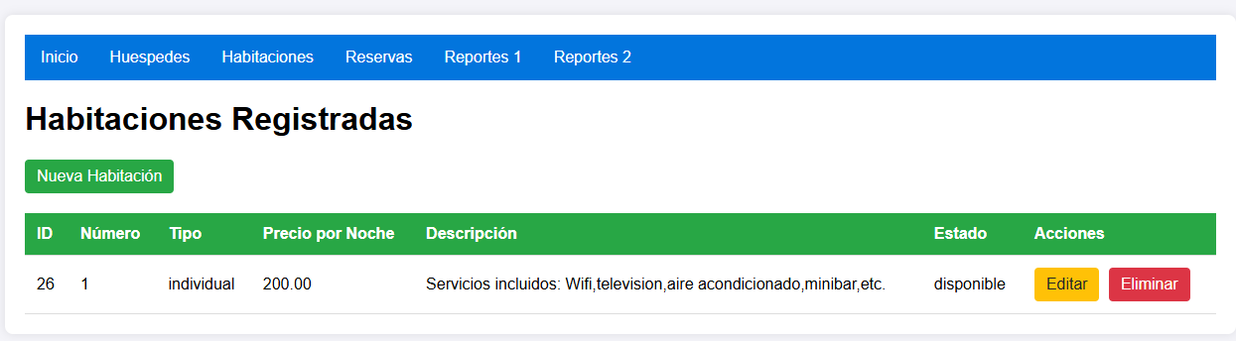

**Editar Habitación.**

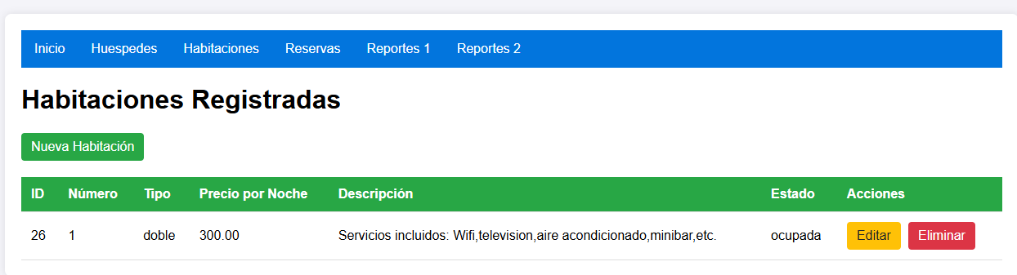

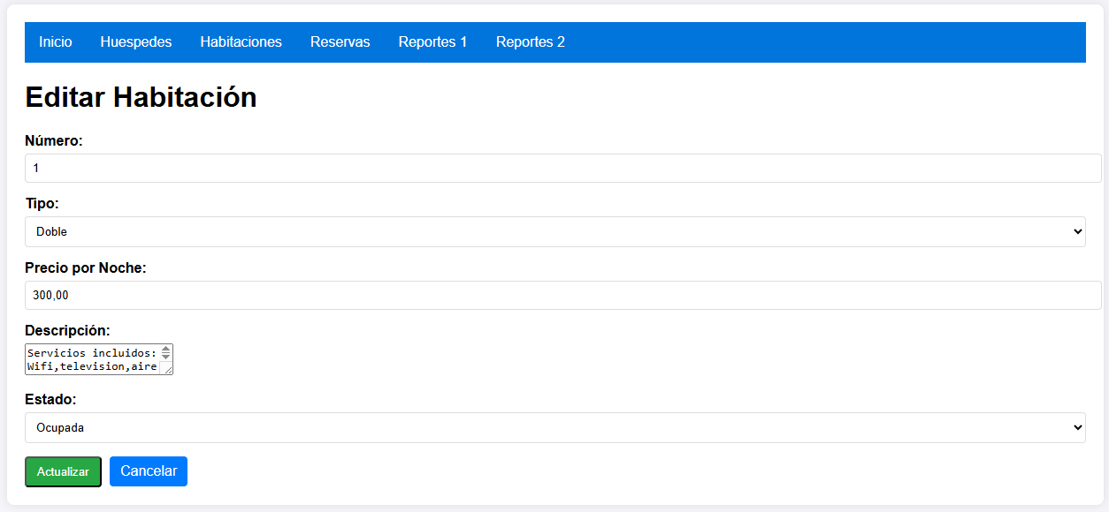

**Eliminar.**

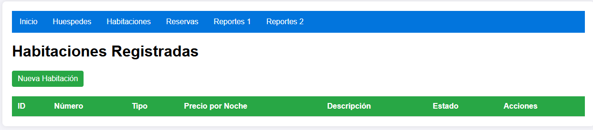

**3.Reservas.**

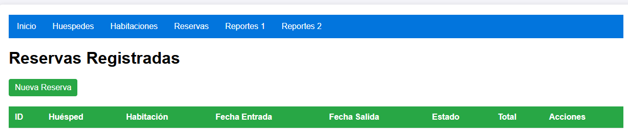

**Nueva reserva.**

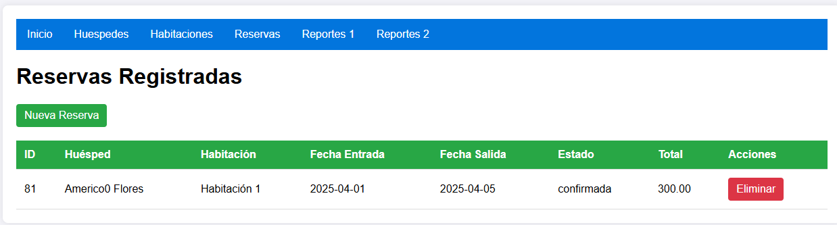

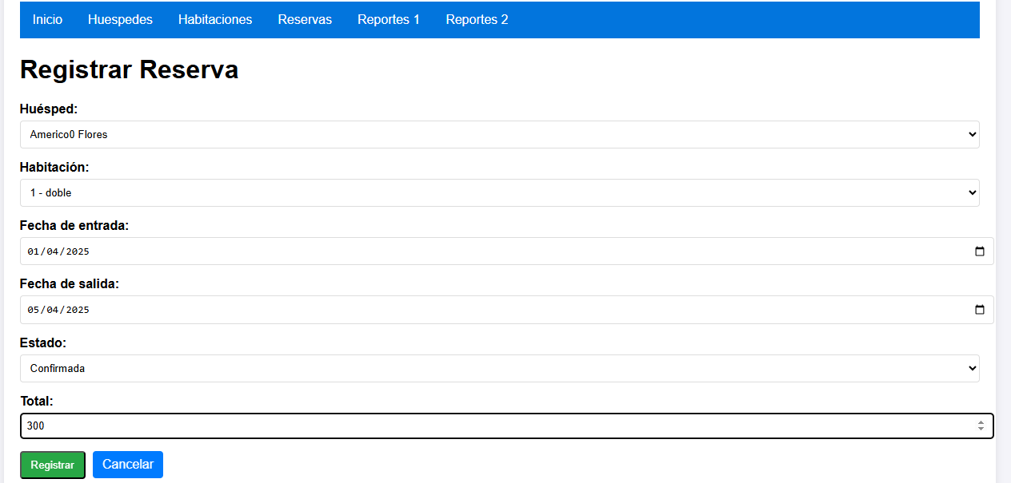

**Eliminar reservas.**

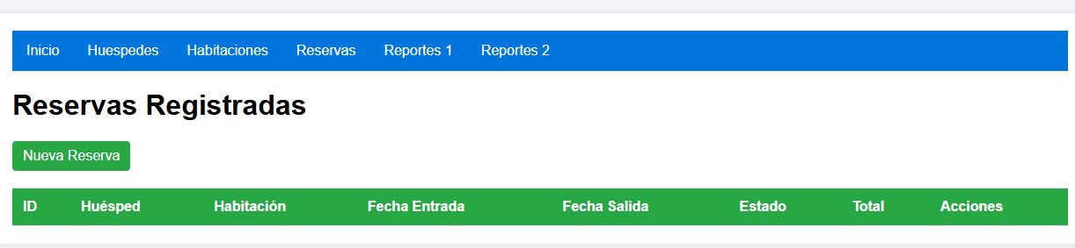

**Resportes1.**

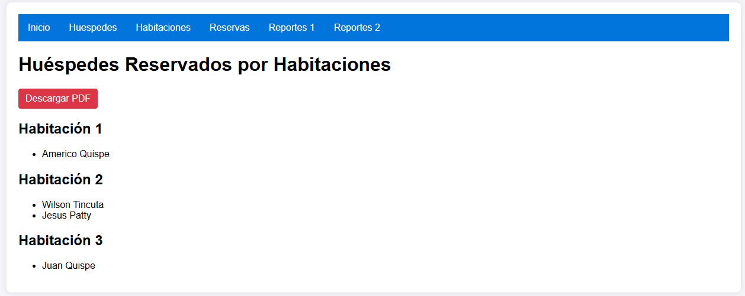

**Pdf.**

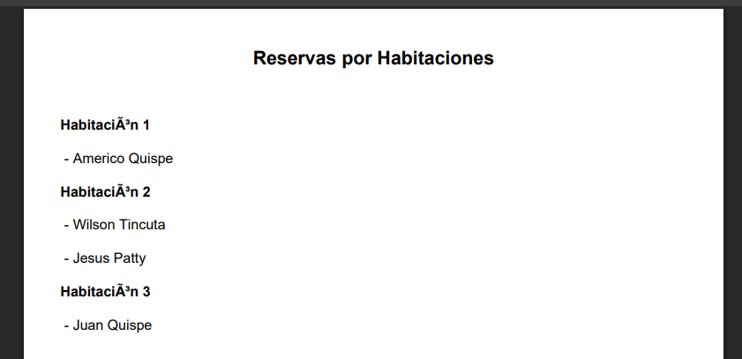

**Reportes2.**

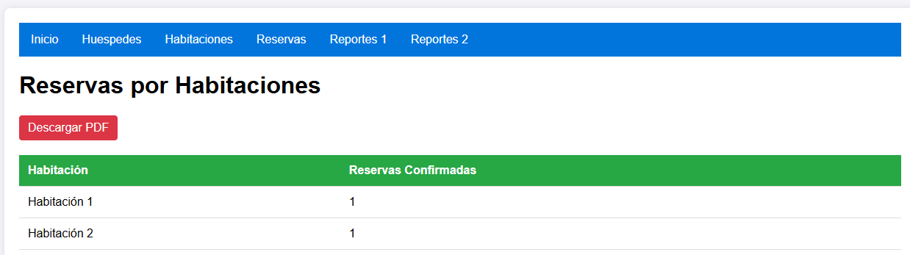

**Pdf.**

